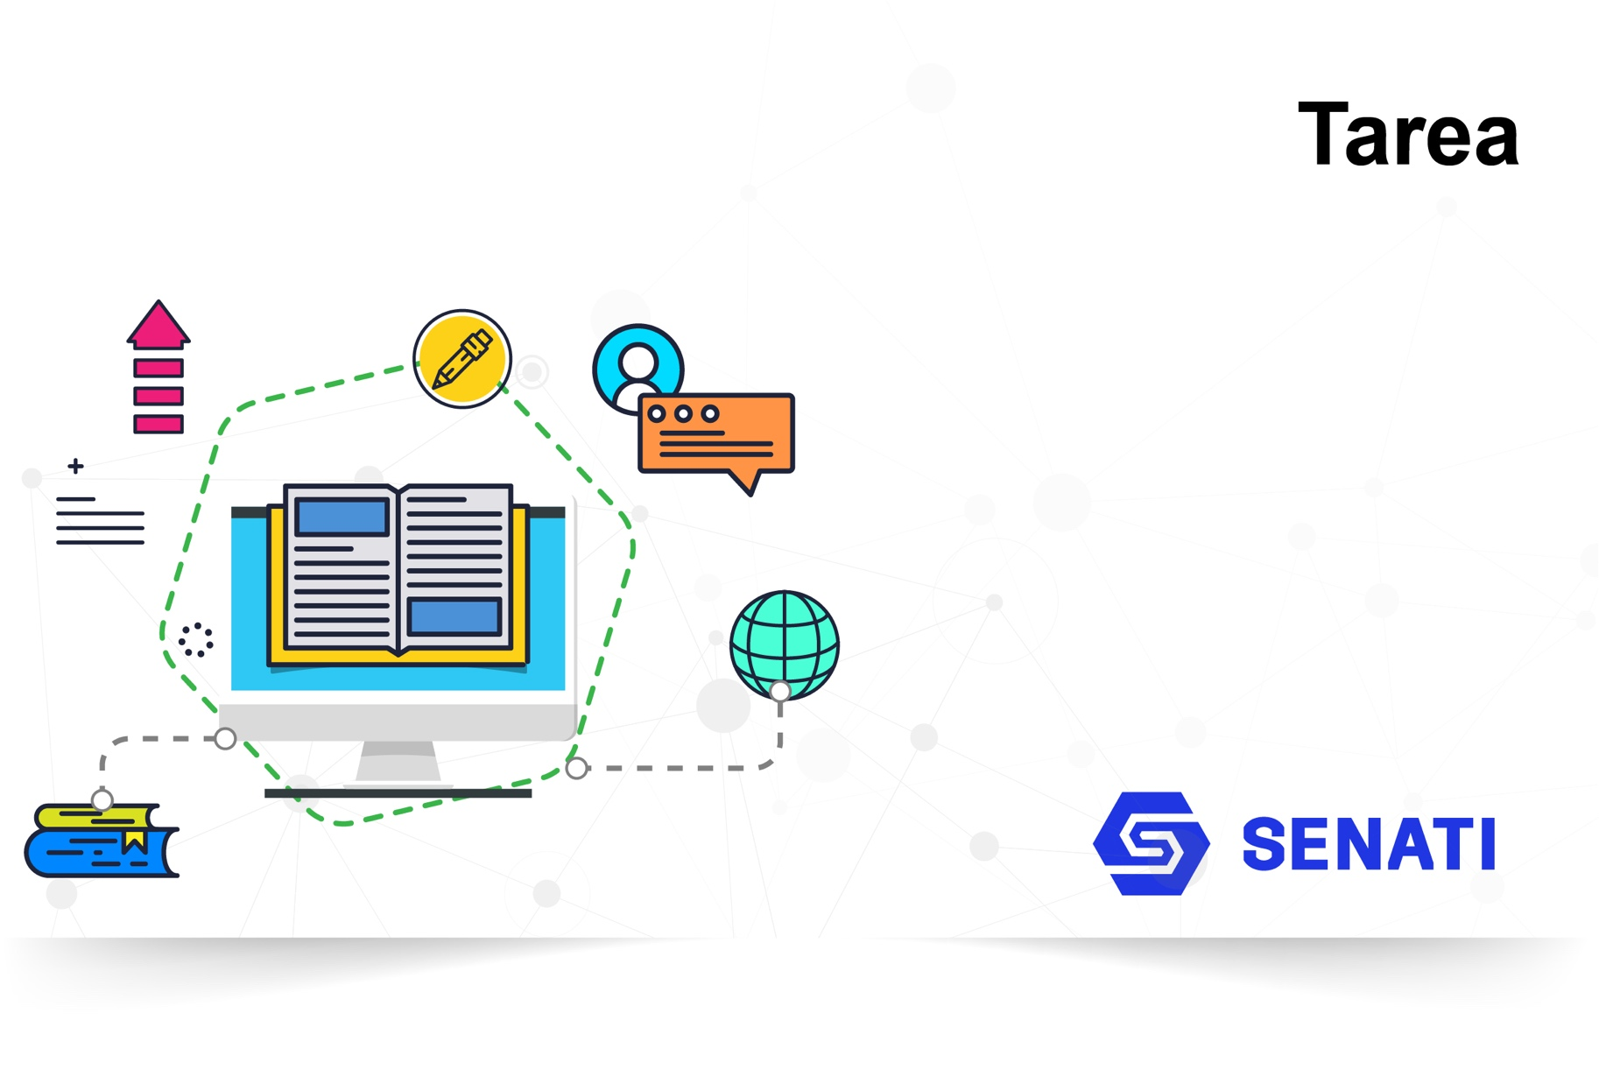

**CGEU-192**

**Curso Transversal**

**Mejora de Métodos**

**ENTREGABLE N°1**

**Introducción – Identificación del problema**

El Proyecto de Innovación y/o Mejora, es el trabajo con el cual culminará su carrera. Con ayuda del instructor del curso y de un asesor de proyectos quienes le orientarán y brindarán la ayuda necesaria, realizará las actividades que se presentan a continuación.

[](https://www.google.com/url?sa=i&url=https://landbot.io/u/H-116651-6AMXSQKECEBPV77G/index.html&psig=AOvVaw03Nt3BfSPLd0Sj8uiasE98&ust=1591621342070000&source=images&cd=vfe&ved=0CAIQjRxqFwoTCPij4dnh7-kCFQAAAAAdAAAAABAJ)

**I.**

**Presentación de** **la**

**empresa**

Razón Social, Misión, Visión, Objetivos, Valores de la empresa.

**II.**

**Plan** **de**l

**proyecto**

**de**

**mejora:**

El problema, objetivos, antecedentes, justificación del proyecto,

III.

Análisis de la situación

actual

IV.

Propuesta

técnica de

mejora

V.



Costos de la implementación de la

mejora

VI.

Evaluación técnica y económica de

la mejora

VII.

Conclusiones

VIII.

Recomendaciones



**SERVICIO NACIONAL DE ADIESTRAMIENTO EN TRABAJO INDUSTRIAL**

**DIRECCION ZONAL LIMA CALLAO**

ESCUELA _____________

_____ CARRERA_______

**Proyecto de Innovación y/o Mejora**

**Nivel Profesional Técnico / Técnico Operativo**

**“Título del proyecto de innovación y/o mejora”**

**Autor : …………………………………………………………………**

**Asesor : ……………………………………………………………….**

Lima, Perú

**20__**

**RESUMEN EJECUTIVO DEL PROYECTO DE INNOVACIÓN Y/O MEJORA**

(Un resumen de los aspectos más importantes del proyecto de mejora: El problema, los objetivos, antecedentes, análisis de la mejora, el plan propuesto y los resultados económicos de la ejecución del proyecto de Mejora.)

(Una página)

# CAPITULO I

**GENERALIDADES DE LA EMPRESA**

## 1.1 Razón social.

## 1.2 Misión, Visión, Objetivos, Valores de la empresa.

## 1.3 Productos, mercado, clientes.

## 1.4 Estructura de la Organización.

## 1.5 Otra información relevante de la empresa donde se desarrolla el proyecto.

(En este capítulo se incluirá los aspectos generales de la Empresa, como productos y servicios, clientes, tamaño, localización, estructura, etc. así como la misión, visión, políticas, organización y todo lo necesario para entender a la empresa y servir de base para un mejor análisis de la realidad problemática a resolver).

(Máximo 5 páginas)

# 

# CAPÍTULO II

**PLAN DEL PROYECTO DE INNOVACIÓN Y/O MEJORA**

## 2.1 Identificación del problema técnico en la empresa.

## 2.2 Objetivos del Proyecto de Innovación y/o Mejora.

## 2.3 Antecedentes del Proyecto de Innovación y/o Mejora (Investigaciones realizadas).

## 2.4 Justificación del Proyecto de Innovación y/o Mejora.

## 2.5 Marco Teórico y Conceptual.

### 2.5.1 Fundamento teórico del Proyecto de Innovación y Mejora.

### 2.5.2 Conceptos y términos utilizados.

(Utilizando una metodología de análisis (Lluvia de ideas, focus group, 5W+1H, método cualitativo, etc.), se describirá los principales problemas de la Empresa y seleccionará el de mayor impacto en sus resultados cuya solución se propondrá en el Proyecto de Mejora. Este problema puede ser un producto y/o servicio que está generando menor beneficio que el esperado, una lista de reclamos, retraso en la entrega de productos, un cuello de botella que genera una restricción, un desperdicio en el proceso, un procedimiento, un método de trabajo, etc.)

Como recomendación para esta parte se tiene que el título de su proyecto de innovación y/o mejora puede ir cambiando y ajustándose a mejora a medida que se va desarrollando el proyecto.



¡SUERTE!